[**实践GTD三周年后的体会**](https://www.cnblogs.com/speeding/p/gtd-three-years.html)

从2011年7月开始实践GTD到现在已经3年多了，按照年初设定的目标，应该写点GTD的体会，但提起笔来的时候却发现并没有什么太新的体会，大部分体会都已经在以前的文章中写到了，甚至有些流程已经简化了，看来这篇文章也就是把以前的文章再梳理一遍。

**1、GTD到底是什么？**

GTD是一种时间管理的系统性方法，一方面让你全面掌控工作和生活中的事务，减轻焦虑，提高效率，另一方面让你把握视角，让你把主要精力集中在有意义的事情上。

这本[《搞定III》](http://www.cnblogs.com/speeding/archive/2012/06/06/2533561.html)中的下面这张图用2个维度说明了这种理念，水平方向上你用GTD的流程来处理事务，让你有一个可依赖的系统，做事的时候能够排除杂念，减少焦虑，使GTDer处理事务的效率更高。纵向上让你从6个层面审视各项事务，如果说水平方向上让你高效做事，则纵向上是让你做正确的事。

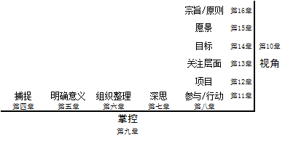

**2、三年来对GTD的体会有什么主要改变？**

1）刚学GTD两个月时：重点是看书，查找网络资料，实践GTD的流程，提高效率，减少焦虑，当时写的文章：《[我的iPhone+Mac+Omnifocus实践GTD和ZTD的几点心得](http://www.cnblogs.com/speeding/archive/2011/09/08/2171660.html)》。

由于我当时已经刚买了iPhone，所以工具很快就选定了Omnifocus，我挑选它的一个主要理由是稳定强大，许多人在挑选GTD工具时花费了太多的时间，建议最好在看GTD书的1个月内选定。看《搞定I》，《小强升职记》，实践快速收集，计划与整理，执行，参考资料的归档，每周回顾。总的来说，收集做得不错，计划和整理得到的action不是都容易执行，回顾的效率不高。

2）学习了一周年时：仍是实践GTD的流程，学会了纵向项目分解，养成了时间记录、读书和锻炼身体的习惯。正好当时去上海出差有一个调研任务，就联系上海GTD演讲俱乐部进行了一次演讲《[用iPhone打造GTD实践1年后的心得体会](http://www.cnblogs.com/speeding/archive/2012/05/19/2499566.html)》。实际上软件工具集并不是主要的，而是几个习惯的养成，让你有一个正能量的不断循环。时间记录让我知道时间都去哪儿，从而减少浪费时间的行为；读书让我了解世界，促进心智成长，学到别人一生总结出来的宝贵经验；锻炼身体让我保持充沛的精力去做事、去生活。

3）学习了二周年时：事情更有条理，开始关注视角，梳理自己的角色、职责与目标，当时写了一篇文章：《[GTD实践2周年后的一些体会](http://www.cnblogs.com/speeding/p/3265727.html)》。首先[打造了高效的OmniFocus系统，事务分类更有条理](http://www.cnblogs.com/speeding/archive/2012/07/17/2594932.html)，为了使办公环境更高效，[打造了GTD风格的桌面](http://www.cnblogs.com/speeding/archive/2012/12/17/2812358.html)，明确了自己的职责范围，用年度梦想图来激励自己达成年度目标。

4）学习了三周年时：感觉不到GTD的过多存在，毕竟GTD只是一个工具，我并不是一个时间管理的培训师，我只是用GTD来梳理我的视角、你的行动，其它大量的时间里，我还是主要来执行Action，要把事情搞定(Get Things Done)，可能也是因为有了稳定的GTD系统，以后只是一个慢慢地打磨的过程。

**3、对GTD流程中几个步骤有何体会？**

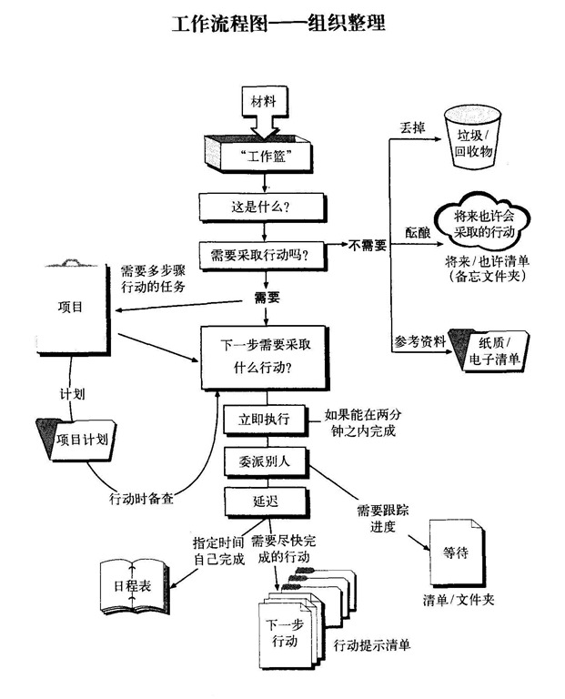

上面这张GTD流程图有各种各样的版本，但主要内容都差不太多。

收集：建议不要有太多的收集工具，如果确实比较多，在回顾检查表中逐个列出来，一个一个地清空。这样至少保证每周都可以把收集到的东西处理好。

这是什么：是明确意义的一步，有些事务不符合自己的目标，可能就需要丢弃；有些虽然暂时不符合长远目标，但可能会在其它方面得到收获，就需要放到“将来/也许”中；有些事情明显在最近一段时间内排不上时间，就可以给它设置一个起始时间，在那个时候才考虑一次是否该项目可行。

项目分解：当需要多个步骤时，就需要安排一项action，等有时间的时候就把该项目进行分解，思考的过程可以用上《搞定I》63页上的自然式计划模式来进行分解（[下载PDF附件](http://files.cnblogs.com/files/speeding/%E6%90%9E%E5%AE%9AGTD%EF%BC%9A%E8%87%AA%E7%84%B6%E5%BC%8F%E8%AE%A1%E5%88%92%E6%A8%A1%E5%BC%8F2016.pdf)），分解出来的内容再纳入GTD管理。

委派别人：委派别人后，把action的上下文设置为"waiting”，可以再设置一个截止时间，在那个时间到来的时候就询问一下该事的进度。这个waiting清单在每周回顾的时候也是要检查的。

日程表：如果没有严格的时间要求，就不用把action设置到日程表中，但如果某个任务确实非常非常重要，你也可以强迫自己把它放进日程表来强制执行，但要慎用。在想养成某个习惯时，可以设置一些循环任务来提醒自己每天坚持下去。

上下文的分类方式：我当前的context有：Focus, Reading, Browsing, Call/Email/QQ, Outdoor, Home, Waiting, Future/Maybe，根据个人情况自己调整，但最好别超过10个。

参考资料：归类方式也有技巧，我在《[GTD实践2周年后的一些体会](http://www.cnblogs.com/speeding/p/3265727.html)》中介绍了一种归类方法，可以把电脑的文件夹结构与GTD中的几个职责范围相对应。

**4、6个高度如何实践？**

一开始学习GTD时，难以明白这6个高度的意思，当实践GTD1年以后，随着流程的熟悉以及50多次的周回顾，慢慢对几个高度有所认识。GTD作者提出了6个高度，实际上主要是下面4个高度的实践。

Level 4：目标 –> 年

Level 3：职责 –> 月

Level 2：项目 –> 周

Level 1：行动 –> 日

最低的一层是由许多行动(Action)构成的，要落实到每天的事务中，需要熟练地应用GTD流程，对所有事务收集、整理、执行、回顾、记录，这些都是GTD的基础，当把这些事情处理好后，效率自然就会提高。

再上面一层是由项目(Project)组成，这里的项目有点不同于工作中常说的项目，项目可大可小，只要需要多个步骤或Action，就可以设置为一个项目，一个原则就是让项目中的任务容易执行。在每周回顾时，就要逐个检查这些项目的执行情况。

再上一层就是职责范围，是指每个人在社会上的不同角色所对应的不同责任，身为孩子的父亲，身为单位的管理人员，身为妻子的丈夫，身为父母的子女……都要承担相应的责任，可能人与其它动物的不同就在于人生中要承担这些吧。

再上一层对应于1-3年的目标，在年初时可以设定此目标，并不断地在周回顾和月回顾中分解，落实到每周、每日中，而且随着变化，有些目标也不适应于最新的变化，就需要大胆地调整。

作者提到了第5层高度对应于5年左右的目标，而第6层则是人生中必须尊重的一些原则和准则。可能GTD没有实践到3年时，也还理解不了这些高度吧。

**5、高效GTDer的一天是怎样度过的？**

以前对GTD中的每日例程没有在意，后来发现制定一个比较规律性的每日例程，可以保证高效的GTD运转。

我平常工作阶段时候的日程大概是：5:45(或6点)起床准备早餐，期间阅读或看时事新闻，7:30到单位，背单词(或听VOA)，8:00(8:20)工作，11:30午餐及午休，14:00工作，18:00晚餐，19:30锻炼，20:00阅读、陪家人或家务，22:30睡觉。在工作时间，一般从GTD中找出该做的一件事，开始执行，在专注一段时间（40-60分钟）后休息一会，再来一段专注时间。

如果遇到了比较大的变化时，需要快速调整好每日例程，例如我在2013年参加了一段密集培训，在第一周时间里基本上就设定了每日例程，再经过一个阶段的尝试，感觉比较高效的每日例程是：6:00跑步或阅读，6:30背单词，7:20早餐，7:50英语听写VOA，8:30-11:30上课，午餐，12:20浏览新闻、午休，14:00-17:00上课，晚餐，看看新闻，19：00-21：30复习或GTD中其它事务，21:30跑步或朗读或其它不费脑力的事宜，23：00睡觉。

有了上面的一段经历，感觉对于一名学生（大二以下），主要任务还是学习，用不用GTD可能作用并不大，他只要有一个简单的日历及任务清单就差不多了，但对于大三以后的学生来说，如果有课程、论文、找工作等事情，可能就需要GTD了。

在每天的事务处理中，这里用的最多的还是GTD的主要流程：

1）遇到一些新的事情或好的想法，马上收集到inbox中。

2）有空闲时间时，把Inbox中的任务思考，分类，如果一个复杂的项目，就专门安排上一段时间进行头脑风暴，认真思考该项目的意义，将项目分解，形成多个action纳入到系统中。

3）执行一件事务时，养成专注的习惯，关掉QQ等打扰类程序，写程序、写文档、思考项目计划、回顾等等

4）执行一件事后，在evernote记录一小行时间日志，如果当时忘了，可以在后面补上。下面是我的evernote的结构。

[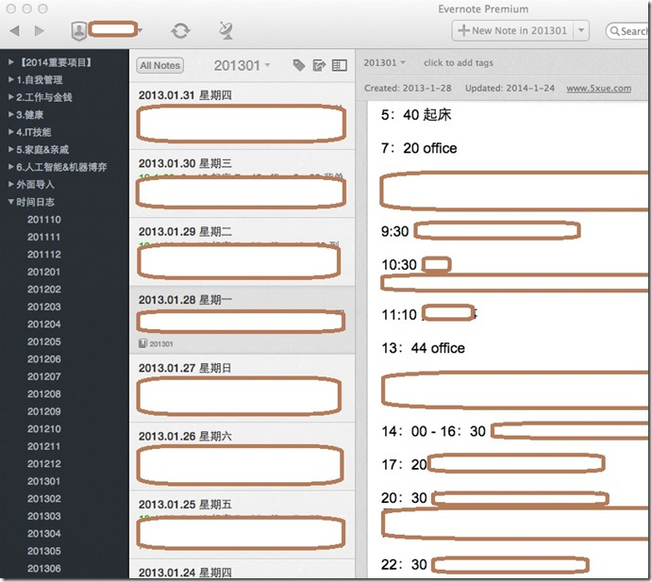](https://images0.cnblogs.com/blog/3787/201408/031604271025389.jpg)

5）晨间日记的习惯我没有坚持下来，我认为有每周回顾，足够将事务整理清楚了。

6）晚上主要是读书、锻炼身体、陪伴家人。

**6、每周回顾重要吗？做些什么？**

我认为如果没有每周回顾，不能称为GTD。如果你的事务相对单调，可以每两周回顾一次， 这个回顾是必须的。

GTD系统要求成为你依赖的系统，而每周回顾的过程就是不断更新GTD系统的过程，找出一小段时间进行思考、计划，你才信任它，你才不会焦虑。如果某件事情没有安排好，该事就会不断地在你的脑海中浮现，从而导致焦虑。

有了evernote中的时间日志，对一周的事务总结通常可以在20-30分钟之内完成，我把总结的内容汇总到一份WORD文档中：

[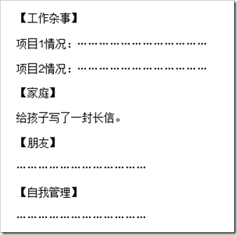](https://images0.cnblogs.com/blog/3787/201408/040852594281266.png)

每周总结完成后，接着就是按照每周回顾检查表(在[GTD2周年总结](http://www.cnblogs.com/speeding/p/3265727.html)中有详细清单)进行回顾，另外强烈推荐这种[高效的OmniFocus归类系统](http://www.cnblogs.com/speeding/archive/2012/07/17/2594932.html)，回顾时更加清晰快速。

**7、如何做每月总结？**

我做了一份WORD文档，里面记录着每周总结和月度总结，已经从2011年10开始坚持到现在。月度总结时，对照着年度目标中的各项职责范围，把各周的工作内容汇总起来，看看每个目标分解执行的进度。

[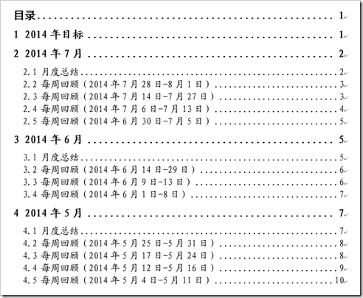](https://images0.cnblogs.com/blog/3787/201408/040853000374151.png)

下面是月度总结的一个大纲：

[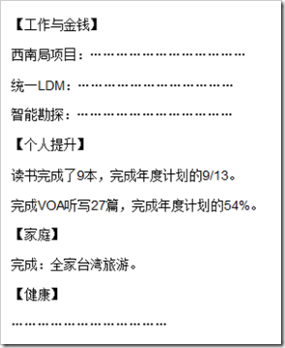](https://images0.cnblogs.com/blog/3787/201408/040917357099476.png)

**8、每年要总结什么？**

年初设置一个目标是相当必要的，并且要公开出来，这样才有动力去完成它，也不会随便撕毁与自己的契约。年初画出一幅愿景图也是相当有诱惑力的。

下面这张职责范围图稍微修改，加上一些数字，就可以当做年度愿景图了。

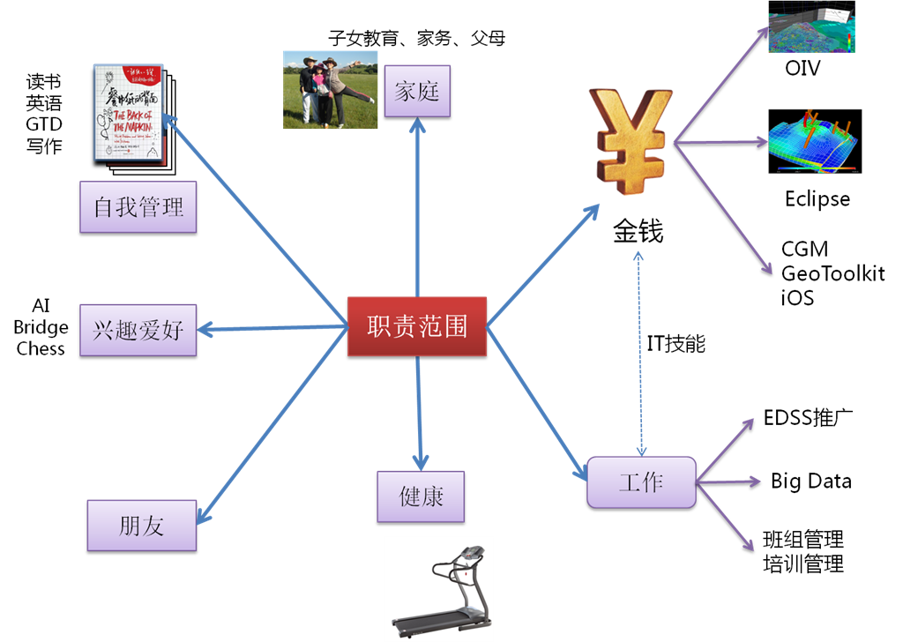

年度总结时，只需要对着年初的目标，再把几个月的总结汇总一下，就可以写出一份全面的年度总结了。

**9、我最主要使用的工具有哪些？**

当前常用的主要这几个：

Omnifocus for iPhone：还是用的1版本，没舍得100多元再买版本2。据说有个大牛只用iPhone中自带的任务清单管理，照样实现了GTD。

Omnifocus for Mac：回顾用，平常基本不用。实用上用iPad回顾也足够了。用iPhone回顾效率有些低。

Evernote：用的是国际版，免费的，用我的时间记录法，60M流量还剩余不少。

金山快盘：收集一些文档、电子书，关键是云同步，我喜欢它集成在windows的资源管理器的功能。

everything：查找文件的利器，当然要起个好文件名。